«ОЗОРНЫЕ ГЛАЗКИ»  (Выполняется в соответствии со словами)  А сейчас, а сейчас  Всем гимнастика для глаз.  Глаза крепко закрываем,  Дружно вместе открываем.  Снова крепко закрываем  И опять их открываем.  Смело можем показать,  Как умеем мы моргать.  Головою не верти,  Влево посмотри,  Вправо погляди.  Глазки влево, глазки вправо —  Упражнение на славу.  Глазки вверх, глазки вниз,  Поработай, не ленись!  И по кругу посмотрите.  Прямо, ровно посидите.  Посиди-ка ровно, прямо,  А глаза закрой руками.  СОВА.  Совушка-сова, большая голова,  На суку сидит, во все стороны глядит.  Вправо, влево, вверх и вниз,  Звери, птицы, эх, держись!  Осмотрела все кругом –  За добычею бегом! | Гимнастика для глаз способствует: - -- более быстрому восстановлению работоспособности;  - активизации, упражнению и восстановлению зрения.  Зрительная гимнастика направлена:  - на улучшение и сохранение зрения; - профилактику близорукости и дальнозоркости.  «Волшебные» игры для глаз - это тренировка глазных мышц детей и успех здорового зрения в будущем.  Позаботьтесь о зрении своего ребенка. Подумайте о том, как защитить его глаза уже сегодня, чтобы завтра не оказалось поздно.  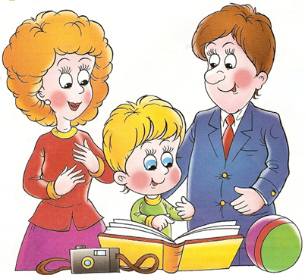 | МДОУ №1  Группа № 4  Гимнастика для глаз, как средство профилактики нарушений зрения у детей старшего дошкольного возраста  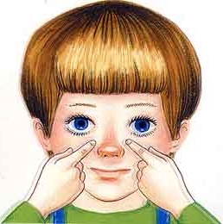
Цель: предупреждение нарастающего утомления, укрепление глазных мышц и снятие напряжения.  Принципы:  - индивидуальный подход с учётом возраста, состояния здоровья ребёнка;  - регулярность проведения;  - постепенное увеличение нагрузок за счёт регулирования времени, скорости и сложности упражнений;  - сочетание с двигательной активностью;  - развитие интереса у ребёнка к данному виду упражнений.  Правила проведения:  - проводится во время чтения книг, просмотра телевизора, игр за компьютером и т. д.;  - гимнастика проводится в течение 2-3 минут;  - основной прием проведения – наглядный показ действий взрослого;  - для фиксации взора используются сигнальные символы в соответствии с заданным сюжетом - птички, бабочки, снежинки и др.  - демонстрацию предмета необходимо производить на уровне глаз детей;  - упражнения хорошо проводить под музыкальное сопровождение. | «АВТОБУС»  (Гимнастика для глаз выполняется сидя в соответствии со словами)  Мы в автобусе сидим,  Во все стороны глядим.  Глядим назад, глядим вперед,  А автобус не везет...  Внизу речка – глубоко,  Вверху птички – высоко.  Щётки по стеклу шуршат  Все капельки смести хотят.  Колёса закружились  Вперёд мы покатились.  «ВЕСЁЛАЯ НЕДЕЛЬКА»  Всю неделю по порядку  Глазки делают зарядку  В понедельник, как проснутся,  Глазки солнцу улыбнутся,  Вниз посмотрят на траву  И обратно в высоту.  (Посмотреть вверх, вниз.)  Во вторник часики-глаза  Отводят взгляд туда-сюда,  (Посмотреть вправо.)  В среду в жмурки мы играем.  Плотно глазки закрываем. | Раз, два, три, четыре, пять!  Время глазки открывать.  (Плотно закрыть глаза, досчитать до пяти и широко открыть глаза.)  А в четверг мы смотрим вдаль,  На это времени не жаль.  (Смотреть прямо перед собой, поставить палец расстояние 25-30 см от глаз, перевести взор на кончик пальца.)  В пятницу мы не зевали,  Глаза по кругу побежали.  Остановка! Им опять  В другую сторону бежать.  (Круговые движения по часовой и против часовой стрелки.)  Хоть в субботу выходной,  Мы не ленимся с тобой.  Ищем взглядом уголки,  Чтобы бегали зрачки.  (Ориентиром служит окно.)  В воскресенье будем спать,  А потом пойдем гулять,  Свежим воздухом дышать.  (Закрыть веки, массировать их круговыми движениями пальцев.)

